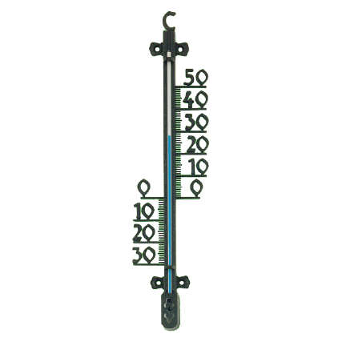
TEPLOTA
- Jak se nazývá měřidlo na obrázku? Kterou veličinu jím měříme a jaké písmenné označení pro ni používáme? _________________________________________________________
- Jak přečteme zápis t = 15°C.
__________________________________________________________

- Do měřidel dokresli naměřené hodnoty.
110
- 12°C
c)
b)
a)
0
5
10
15
20
10
- 17°C
- 99°C
100

- Urči z grafu, jaká teplota byla naměřena v daném čase. Zapiš do tabulky.
Čas | 6 h | 12h | 20 h | 24 h
Teplota
Z tabulkových hodnot vypočítej aritmetický průměr (např.:5+4+9+2 = 20 20:4 = 5) a zakresli jej do grafu.

Měřítko grafu: Osa času- 1 dílek = 2 h
Osa teploty- 1 dílek = 1°C

 |  |  | Graf závislosti teploty na čase
teplota
[°C]
5
4
3
2
1
0 | 2 | 4 | 6 | 8 | 10 | 12 | 14 | 16 | 18 | 20 | 22 | 24
-1 |  |  |  |  |  |  |  |  |  |  |  |  | čas [h]
-2
-3
-4
-5
-6
-7

Úkol č.1.: Z teplotních stupnic správně odečti hodnotu teploty.

........°C ........°C ........°C
60
0
100

50
10
90

........°C ........°C ........°C
30
0
39

20
20
38

........°C ........°C ........°C
38
70
10

37
60
20

Úkol č. 2.: Do teplotních stupnic zakresli předepsané teploty.

32°C -8°C 67°C

70
0

25

60
10

20

28°C -2°C 40,1°C

40
0

25

39
10

20

21°C 37,7°C -10°C

0
38

25

20
37

20

